Archivní číslo vzorku | 10324
Odběrové číslo vzorku | DJ2
Pořadové číslo karty vzorku v databázi | 1237
Místo | Olomouc, Vědecká knihovna
Objekt | Kniha SECHS UND VIERßIG DISCURSUS, res. Janečková
Místo odběru popis | Vzorek Identifikační číslo vzorku Místo odběru Povrchová úprava Stručný popis Cíl analýzy Analýza  DJ1 10323 str. 636 pravý horní roh ne Papírová podložka vlákninové složení OM  DJ2 10324 ne Nit - původní šití vlákninové složení OM  „stáčecí“ test  DJ3 10325 ne nit - dobové šit svazku vlákninové složení OM  „stáčecí“ test  DJ4 10326 ne nit - dobové šití vlákninové složení OM  „stáčecí“ test
Místo odběru foto | 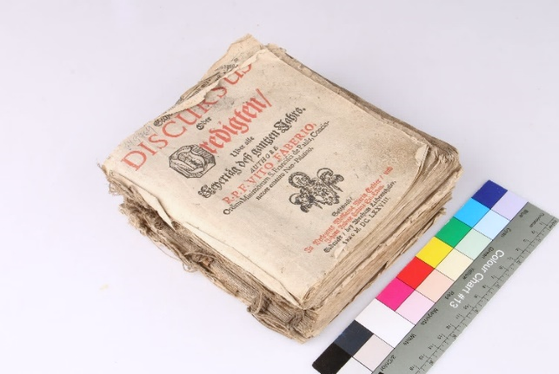
Typ díla
Typ podložky (v případě vzorků povrchových úprav / barevných vrstev)
Datace objektu
Zpracovatel analýzy | Hurtová Alena
Datum zpracování zprávy k analýze | 15. 6. 2021
Číslo příslušné zprávy v databázi zpráv | 2021_3

Výsledky analýzy

Vzorek č. DJ2/10324

nit - původní šití

Lokalizace:

Detail vzorku

Makrosnímek vzorku DJ2/10324. Fotografováno na stereomikroskopu SMZ800 (Nikon), bílé dopadající světlo, zvětšení na mikroskopu 20x

Identifikace vláken - optická mikroskopie

Snímek vláken vzorku DJ2/10324 v Herzbergově činidle. Fotografováno na optickém mikroskopu Nikon ECLIPSE LV100 při zvětšení na mikroskopu 50x, 100x a 200x v bílém procházejícím světle.

Vyhodnocení
Vzorek DJ2/10324 tvoří nit, jejíž jednotlivá vlákna mají viditelná kolénka, úzký lumen, tloušťku vláken mezi 5 až 15 µm. Po styku s v Herzbergovým činidlem došlo k zrůžovění vláken. Tyto znaky jsou typické pro lýková vlákna (například len, konopí, nebo kopřiva).
„Stáčecí“ test – vlákna vzorku se při vysoušení otáčela po směru hodinových ručiček, mělo by se tedy jednat o vlákna lnu (kopřiva).

Shrnutí výsledků průzkumu, vyhodnocení
Vlákna vzorku papírové podložky DJ1/10323 tvoří hadrovina, pravděpodobně z lýkových vláken.
Vzorky nití tvoří lýková vlákna. DJ2/10324 a DJ4/10326 jsou pravděpodobně na bázi lnu (kopřivy).
Vzorek DJ3/10325 je na bázi konopí.

Fotodokumentace analýzy

